PRAKTIKUM BASIS DATA 2

Judul | Pertemuan 1
Materi | Pembuatan dan Pemeliharaan Tabel
 | Manipulasi Data
 | Query
 | Operator Aritmatika
 | Operator Pembanding
 | Operator Logika
 | User Basis Data
 | Hak Akses User

2023

- Pembuatan dan Pemeliharaan Tabel

DDL atau Data Definition Language adalah bagian dari SQL yang digunakan untuk mendifinisikan data dan objek database. Apabila perintah ini digunakan, entri akan dibuat ke dalam kamus data dari SQL (Octaviani, 2010). Didalam kategori ini terdapat perintah-perintah sebagai berikut :

Perintah | Keterangan
CREATE DATABASE | Membuat Database
CREATE TABLE | Membuat tabel
ALTER TABLE | Mengubah atau menyisipkan kolom ke dalam tabel
DROP TABLE | Menghapus tabel dari database

Untuk mengubah struktur suatu tabel menggunakan alter, Option yang bisa digunakan, beberapa diantaranya sebagai berikut:
      - ADD field_definisi_field
      - ADD INDEX nama_index
      - ADD PRIMARY KEY (field_kunci)
      - CHANGE field_yang_diubah definisi_field_baru
      - MODIFY definisi_field
      - DROP nama_field
      - RENAME TO nama_tabel_baru

Latihan
- Masuk kedalam MariaDB melalui command prompt.
- Buat dua buah database masing-masing dengan nama “Perpustakaan” dan
“perpustakaan 2”
- Tampilkan seluruh daftar database yang ada.
- Hapus database “perpustakaan 2”
- Aktifkan database perpustakaan
- Tampilkan daftar tabel pada database perpustakaan
- Buat 3 buah tabel, dengan ketentuan sebagai berikut:
Tabel Anggota
Nama fields | Tipe data | ukuran | keterangan
Id | char | 4 | Primary Key
Nama | varchar | 25
Alamat | varchar | 100
No_telp | varchar | 12
Tgl_lahir | date | -

Tabel Buku
Nama fields | Tipe data | ukuran | keterangan
Kd_buku | char | 10 | Primary Key
Judul | varchar | 100
Pengarang | varchar | 25
Thn_terbit | Char | 4
Harga | Decimal | 10,2
Jml_hlmn | int | 5

Tabel Pinjam
Nama fields | Tipe data | ukuran | keterangan
No_pinjam | int | 4 | Primary Key
Id | char | 4 | Foreign key
Kd_buku | char | 10 | Foreign key
Jumlah | int | 3

- Tampilkan daftar tabel yang ada pada database perpustakaan
- Buka struktur tabel dari masing-masing tabel yang telah dibuat
- Hapus primary key pada tabel anggota.
- Buat field baru pada tabel anggota, yaitu, “tgl_daftar” dengan type = “date”.
- Ubah nama tabel “anggota” menjadi “anggota_perpustakaan”.
- Buat field baru pada tabel buku, yaitu, “status” dengan type = “varchar” dan size = “10”.
- Lihat kembali struktur tabel pinjam.
- Ubah nama tabel “pinjam” menjadi “transaksi”.
- Buat primary key pada field “id” pada tabel anggota_perpustakaan.
- Hapus field ”status” pada tabel buku.
- Ganti field “jumlah” pada tabel transaksi menjadi “jml_buku” type=”Int” Size=”3”.
- Ganti Type data pada field “jml_buku” menjadi type=”char” Size=”5”.

- Manipulasi Data
DML atau Data Manipulation Language merupakan perintah SQL yang berhubungan dengan manipulasi atau pengolahan data atau record dalam table. Perintah SQL yang termasuk dalam DML antara lain :
  - INSERT
  - UPDATE
  - DELETE
  - SELECT
Latihan
- Masuk kedalam MariaDB melalui command prompt.
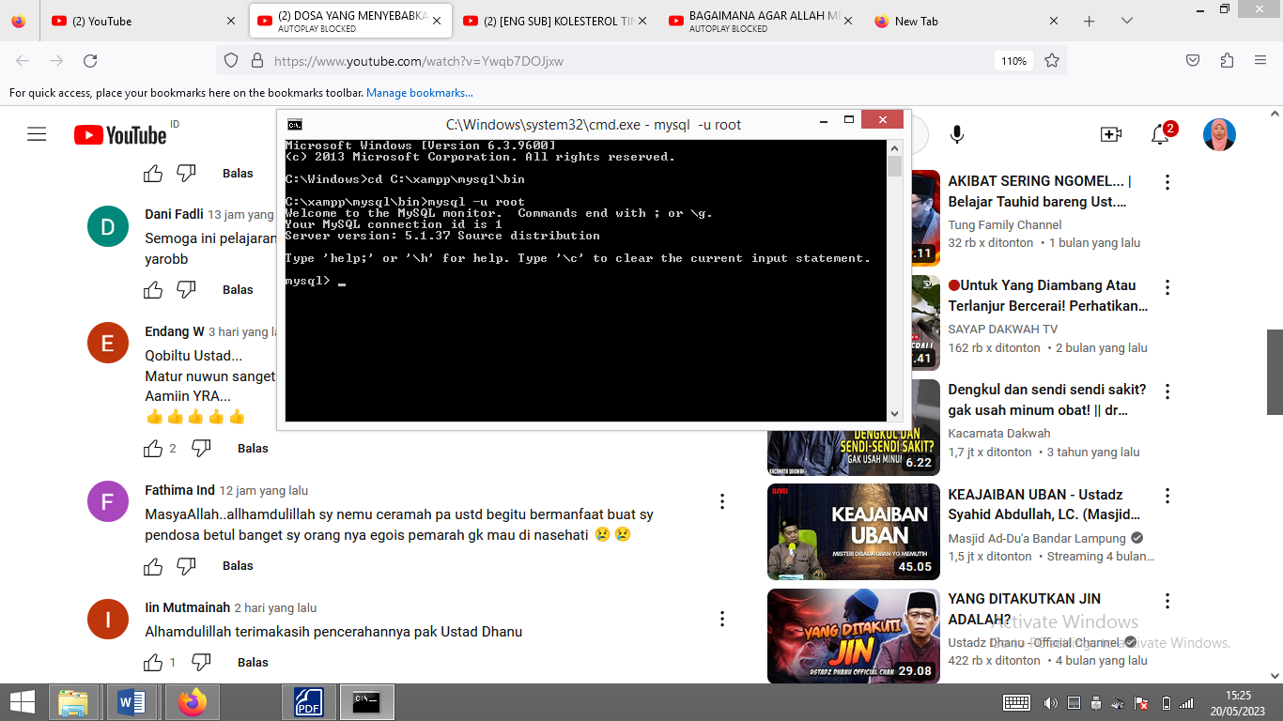
- Tampilkan seluruh daftar database yang ada.
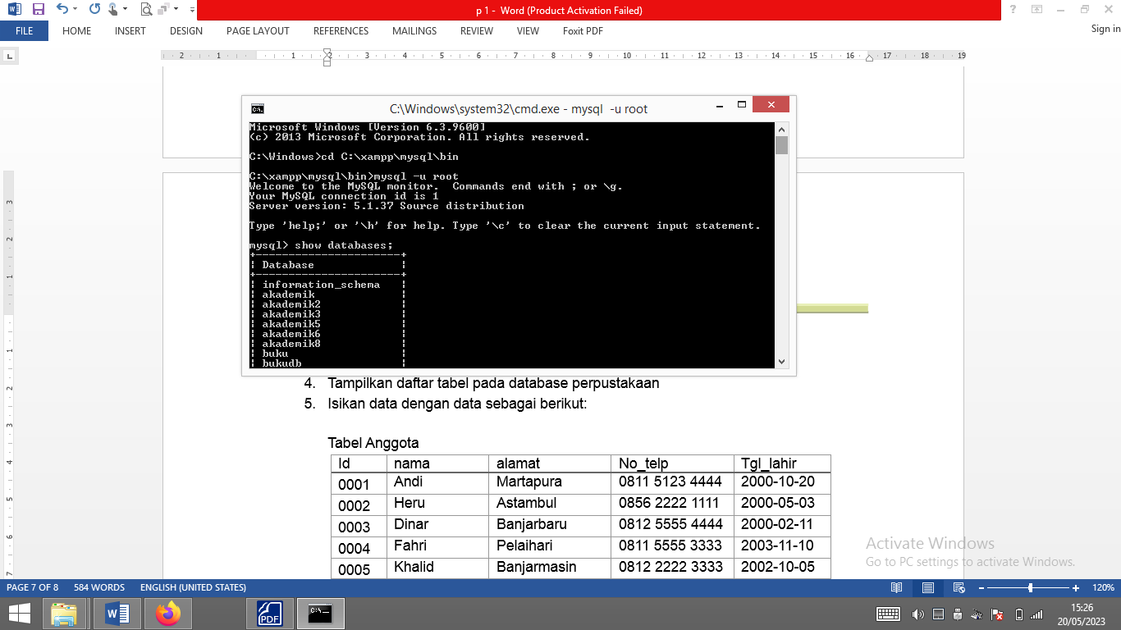
- Aktifkan database perpustakaan
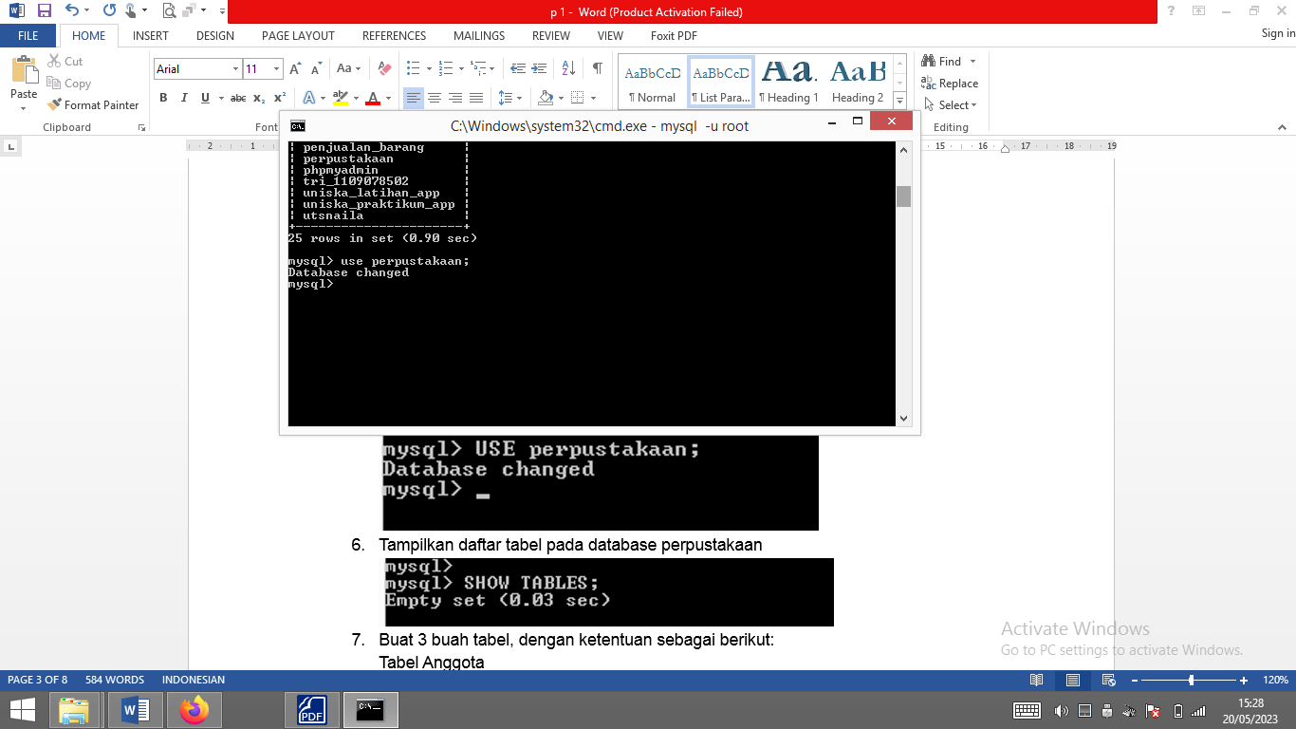
- Tampilkan daftar tabel pada database perpustakaan
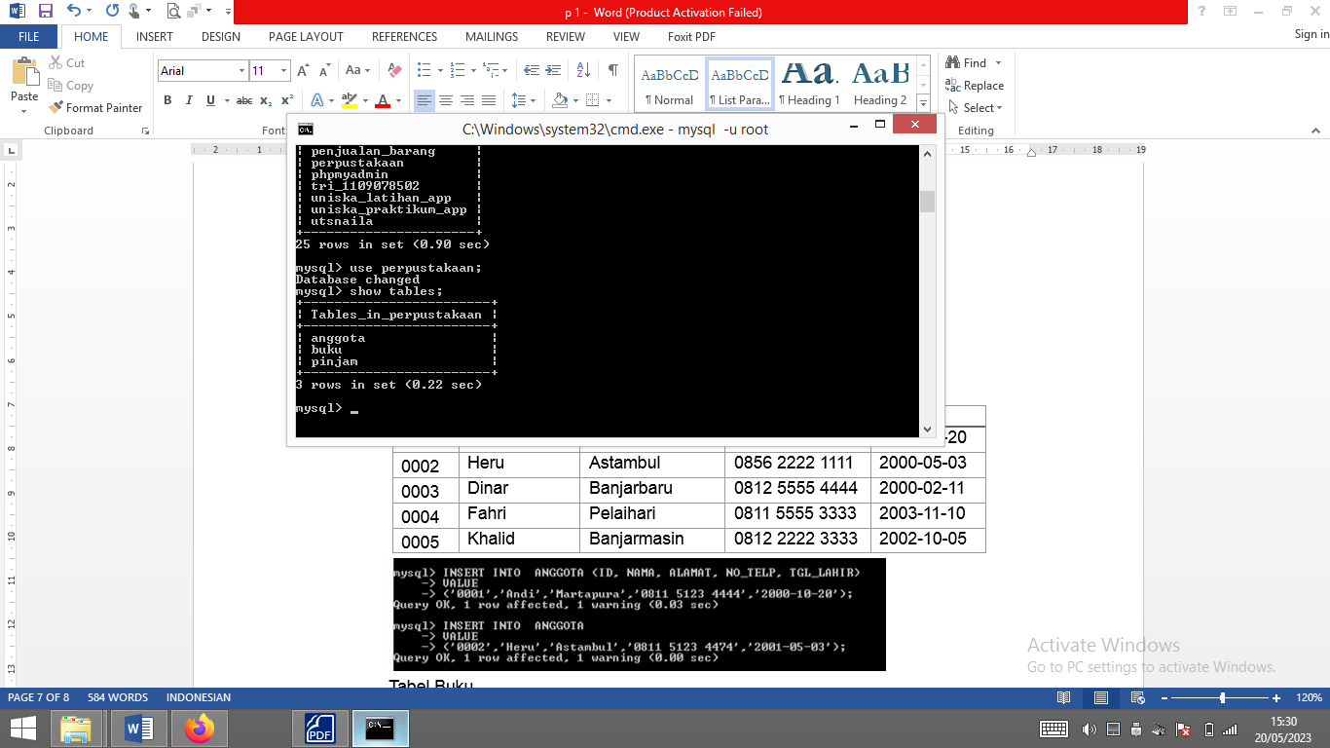
- Isikan data dengan data sebagai berikut:

Tabel Anggota
Id | nama | alamat | No_telp | Tgl_lahir
0001 | Andi | Martapura | 0811 5123 4444 | 2000-10-20
0002 | Heru | Astambul | 0856 2222 1111 | 2000-05-03
0003 | Dinar | Banjarbaru | 0812 5555 4444 | 2000-02-11
0004 | Fahri | Pelaihari | 0811 5555 3333 | 2003-11-10
0005 | Khalid | Banjarmasin | 0812 2222 3333 | 2002-10-05
Tabel Buku
Kd_buku | Judul | Pengarang | Thn_terbit | Harga | Jml_Hlmn
Bk0001 | Perahu Kertas | Dewi Lestari | 2007 | 130.000 | 268
Bk0002 | Laskar Pelangi | Andrea Hirata | 2004 | 115.000 | 355
Bk0003 | Sang Pemimpi | Andrea Hirata | 2005 | 125.000 | 335
Bk0004 | Harry Potter4 | J.K. Rowling | 2003 | 650.000 | 885
Bk0005 | Warnet SQL | Dr. Nena | 2009 | 95.000 | 160

- Tampilkan isi seluruh record pada tabel buku dan tabel anggota.(gunakan tanda * bila seluruh field ditampilkan)
- Tampilkan isi record tabel buku, hanya buku dengan pengarang = “Andrea Hirata”.
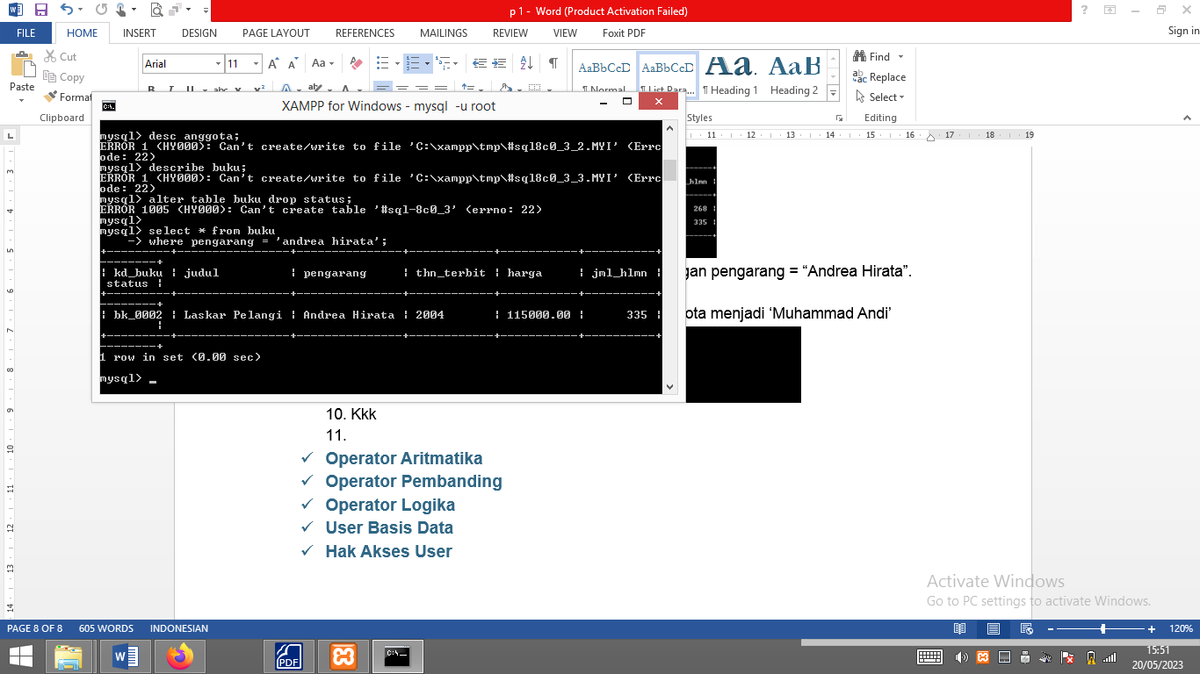
- Ubah data nama anggota ‘0001’ pada tabel anggota menjadi ‘Muhammad Andi’
- Kkk

- Operator Aritmatika
- Operator Pembanding
- Operator Logika
- User Basis Data
- Hak Akses User

